名稱 | 2-2辦理環境教育實務或宣導活動
日期 | 103年3月28日
地點 | 棋山社區
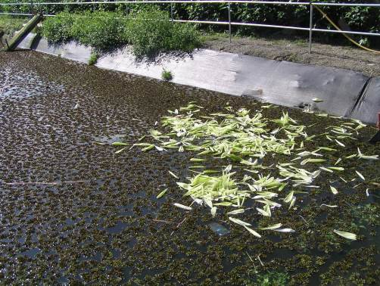
照片說明 | 開心農場建置參觀
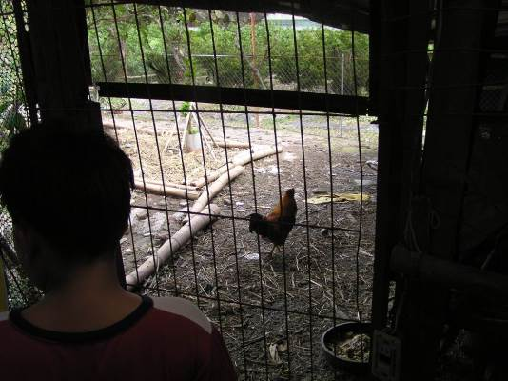
照片說明 | 開心農場建置參觀
名稱 | 2-2辦理環境教育實務或宣導活動
日期 | 103年3月8日
地點 | 棋山社區
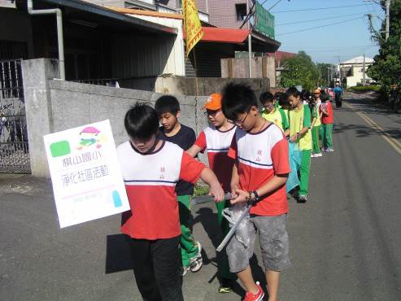
照片說明 | 打掃社區
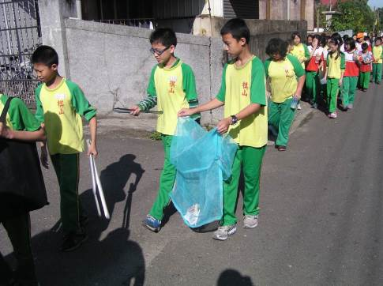
照片說明 | 打掃社區

棋山國小配合水資源局
環境教育宣導計畫(103年度)
目錄
壹、前言 1
一、計畫緣起 1
二、計畫目的 1
貳、工作內容 2
參、辦理期程 4
肆、預期效益 5

前言

一、計畫緣起
湖山水庫工程計畫融合水資源建設與生態保育措施，以工程與生態兼容並蓄為執行目標，期許能樹立國內大型公共建設之典範，並達到生態及水資源永續經營雙贏之理想。依據「湖山水庫工程計畫生態保育措施」(定稿本)第六章生態保育措施執行計畫提及人文生態系部分，以湖山水庫能結合社區發展及生態遊憩為計畫目標，發展以生態環境為基礎之社區營造及可供國人生態遊憩之生態水庫，達到生態保育教育之效益，並以生態環境為基礎之社區營造及生態遊憩，以發展具有地方特色之社區營造及資源利用。

二、計畫目的
環境倫理為環境教育的最終目標，藉由「探討土地倫理、追求生態公義、落實簡樸生活」，協助我們的社會塑造一種文化脈絡（Cultural Context），使得「環境教育」能發揮實際的效果。
本計畫之目的，是以湖山水庫結合周邊社區為出發點，邀請專業教師以淺顯易懂且活潑的互動演講方式施行相關課程，將湖山水庫生態保育工作的概念進行有效的傳遞，使未來的主人翁們能夠與家鄉土地產生情感，使之能成為一個關心土地，用心愛護這片土地的主人，進而將生態保育的觀念落實到在地每位居民，達成凝聚生態社區水庫發展共識，達到宣導保育成效的效果。
周邊學校環境教育計畫之課程，預計推廣範圍為湖山水庫計畫範圍所涵蓋之區域，包括雲林縣斗六市、古坑鄉及南投縣竹山鎮，對象為標的範圍內與湖山水庫常合作的3-5所國民小學，以延續湖山水庫周邊社區培力計畫之精神，建立夥伴關係共同為湖山地區的人文、生態、環境、景觀而努力，凝聚湖山水庫發展為｢社區水庫｣的共識。

貳、工作內容
103年預計辦理湖山水庫周邊學校環境教育課程，課程主題設計擬以湖山水庫周邊環境中，易接觸觀察、數量多且具代表性的動物及植物作為環境教育課程的主題。
本次課程規劃原擬將課程方式分為｢蝴蝶生態課程｣、｢水生植物課程｣兩單元，提供學校或班級依其時間、空間的條件可自行選擇，可以進行全校性的課程，亦可配合學校需求針對不同學齡的學生進行小班制的教學，惟因各參與學校均選擇蝴蝶系列課程，故將本(103)年度計畫定名為「湖山蝶影」。
此外，為因應103年4月1日｢湖山水庫生態保育工作小組第16次會議｣之決議事項，104年度擬以蝙蝠生態為課程主題，將試行相關保育措施校園推廣，本(103)年度預先於各校掛置蝙蝠巢箱，由中水局生態顧問進行監測，先行了解各校蝙蝠利用之情況，藉此評估以蝙蝠環境教育課程推展之可行性。
｢蝴蝶生態課程｣的目的是透過觀察及記錄的方式導引小學生檢視校園環境生態，並探討環境品質與生物的相互關聯，引導學童瞭解｢棲地｣的概念並透過飼養體驗觀察蝴蝶得生活史，記錄幼蟲、蛹、羽化成蝶以及蝴蝶採食蜜源植物的過程，不但可做為環境教育的課題，更可成為生命教育的好題材。
｢蝴蝶生態課程｣預計規劃｢認識蝴蝶與飼養實務｣、｢介紹台灣常見蝶類寄主植物及蜜源植物｣及｢DIY課程-昆蟲撲滿彩繪｣三大部份，並分述如下(詳細課程安排如表1)：

(一)「認識蝴蝶與飼養實務」課程：
課程介紹蝴蝶的生活史及常見種類，蝴蝶是屬於「完全變態」的昆蟲？牠的完整一生要經過哪些階段？卵的形狀也會因種類的不同而有其他形狀嗎？課程除宣導蝴蝶的生活史、生態情形外，也建議讓選擇本課程單元的學校以班級為單位體驗飼養過程，加強觀察自然生態的體驗與觀察，讓紙上的資訊躍出眼前，並建立正確的生態保育觀念。
認識蝴蝶與飼養實務課程預計辦理時間於103年09月中旬，課程設計先授課後再正式展開學校各班級體驗飼養之過程，並由本局將飼養容器、寄主植物材及幼蟲分送與各班級，每班級1套。班級需紀錄（103年9月~103年11月）並依照授課內容妥善照顧，工作團隊將定期輔導及確認飼養班級是否有妥善照顧。希望透過飼養班級持續性的照顧以及師生間的心得分享，能培養學童負責感、瞭解生命價值，進而達到環境教育的目標。

(二)「介紹台灣蝶類寄主植物及蜜源植物」課程：
蝴蝶多采多姿的色彩及優雅的舞姿吸引著我們的目光，對生活在台灣的人來說，蝴蝶曾經讓台灣贏得「蝴蝶王國」的美譽。但因生態環境的劇變讓許多蝴蝶消失了蹤影，藉由此課程讓學童瞭解什麼是蝴蝶食草？又何謂蜜源植物？也預計將於課程開始前，到學校尋找適當地點先營造蜜源植物區，並使自然保育生態理念向下紮根。

(三)「DIY課程-昆蟲撲滿彩繪」課程：
利用DIY課程讓小朋友發揮自己的觀察力，親自完成一個屬於自己的藝品創作，使學童增加對大自然的好奇心與對環境的認同，引導學童藉由體驗式活動以喚起興趣。

表1湖山水庫周邊學校環境教育課程-蝴蝶生態課程預計流程

時間 | 課程
08:00-10:00 | 認識蝴蝶生活史與飼養實務課程
10:00-12:00 | 介紹台灣蝶類寄主植物及蜜源植物課程
13:30-15:30 | DIY課程-昆蟲撲滿彩繪

參、辦理期程
103年度針對湖山水庫周邊學校環境教育課程，預計辦理3-5所國民小學。活動預計各校利用1天平常日時間(週一至週五)，讓國小的小朋友們皆能參與生態保育及環境教育活動，以配合學校時間主。活動對象國小1-6年級小朋友。湖山水庫周邊學校環境教育活動期程規劃詳如表2。

表2. 103年度預定計畫時程及分項進度表
項次 | 工作項目 | 月份
項次 | 工作項目 | 5-8 | 9 | 10 | 11 | 12
1 | 計畫與前置作業 | ■
2 | 到校宣導 |  | ■ | ■ | ■
3 | 經費結算 |  |  |  |  | ■

肆、預期效益
未來湖山水庫將成為雲林地區的新興地標，加上湖山水庫是一個強調建設與生態保育並進的計畫，相當受到國內各界的矚目，社會各界在水庫興建期間就透過參訪申請的管道，前來瞭解工程進度與生態保育的辦理情形，因此藉由周邊學校環境教育計畫之課程的推動以湖山水庫能結合社區發展及生態遊憩為計畫目標，發展及經營湖山水庫周邊社區的競爭優勢與特色，以夥伴關係共同為湖山地區的人文、生態、環境、景觀與生產共同努力，以國內第一座以生態環境為基礎之社區營造，凝聚湖山水庫發展為｢社區水庫｣的目標來共同努力。

名稱 | 2-2辦理環境教育實務或宣導活動
日期 | 103年10月9日
地點 | 棋山國小
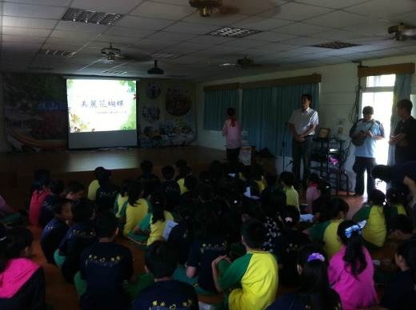
照片說明 | 蝴蝶生態課程講座
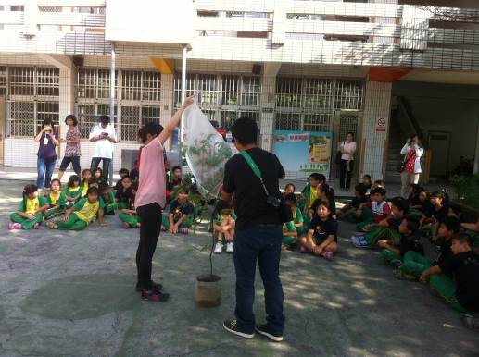
照片說明 | 蝴蝶生態課程講座

子計畫內容
課程名稱：獨角仙復育
報名時間：103-03-03~ 103-03-05
開課時間：103-03-06~ 103-03-06
地點：棋山國小
課程方法/內容領域：課程/自然保育
提報年度： | 民國 103 年
計畫單位： | 雲林縣古坑鄉棋山國民小學
計畫目標： | 103年度環境教育實施計畫
預計實施對象： | 公教人員保險： 12 人、 勞工保險： 2 人、 軍人保險： 0 人、 其他： 77 人  總計：91人
預期效益： | 透過獨角仙的復育讓成員了解環境對生物生存之重要性，讓成員對環境保護盡自己最大的力量。
填報人員資料： | 姓 名:劉坤展  電 話:0928950864  Email:loun8879@yahoo.com.tw
課程描述：1.獨角仙生長環境。 2.獨角仙與環境。 3.生物與環境。
課程時數：實體／數位：4／0（小時) 總時數：4（小時)
報名人數：91
子計畫內容

名稱 | 2-2辦理環境教育實務或宣導活動
日期 | 103年3月6日
地點 | 棋山國小
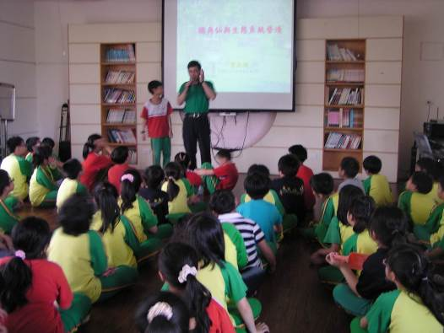
照片說明 | 獨角仙生態課程講座
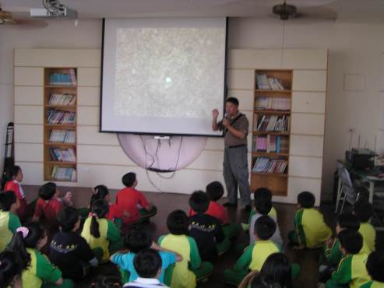
照片說明 | 獨角仙生態課程講座

